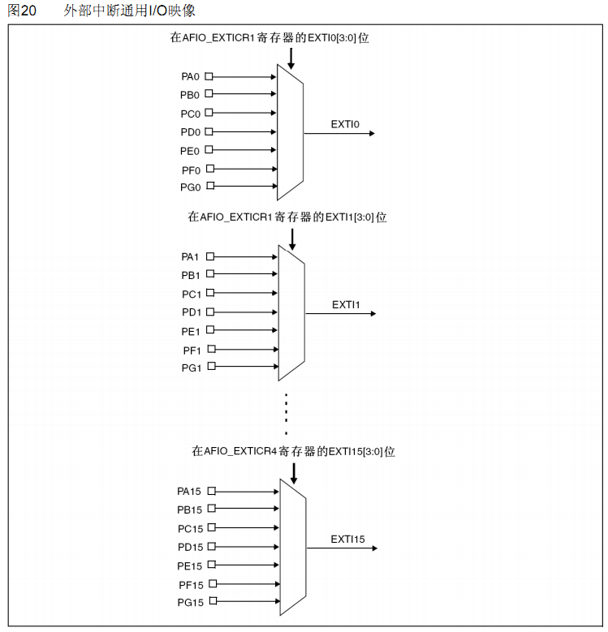
GPIOx.0映射到EXTI0
GPIOx.1映射到EXTI1
…
GPIOx.15映射到EXTI15

